Нажимаем кнопку ***«Пуск»***

http://home.eltel.net/help/windows7/clip_image001.jpg

Выбираем пункт меню ***«Панель управления»***

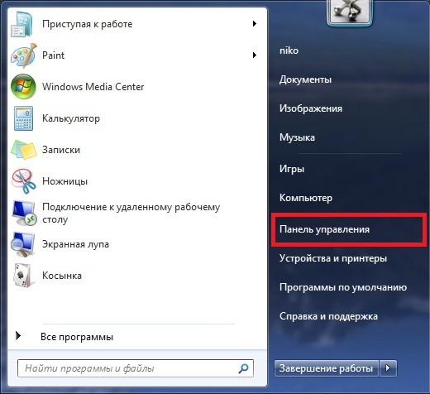

Заходим в ***«Центр управления сетями и общим доступом»***

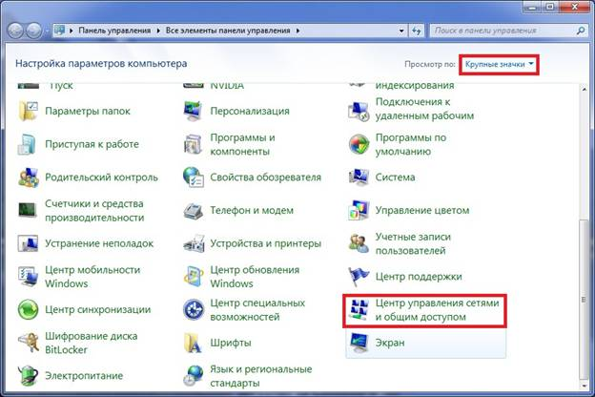

Выбираем пункт ***«Настройка нового подключения или сети»***

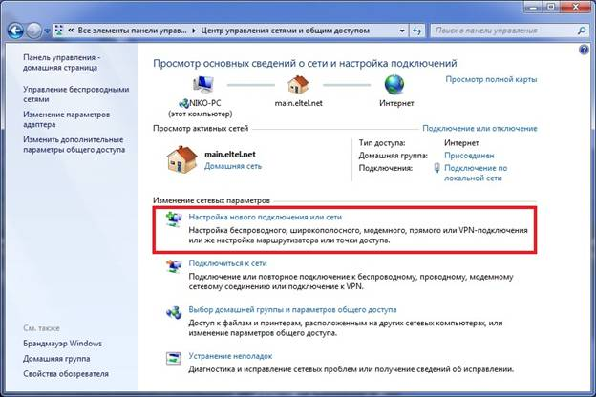

Выбираем ***«Подключение к интернету»***, нажимаем ***«Далее»***

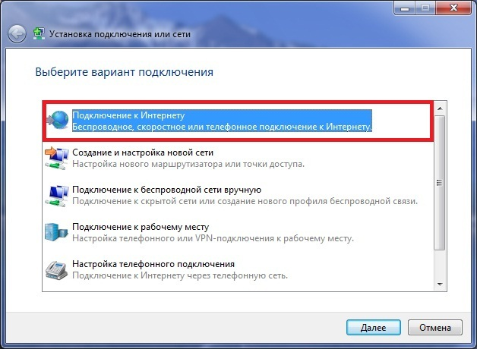

Выбираем тип подключения ***«Высокоскоростное (с PPPoE)»***

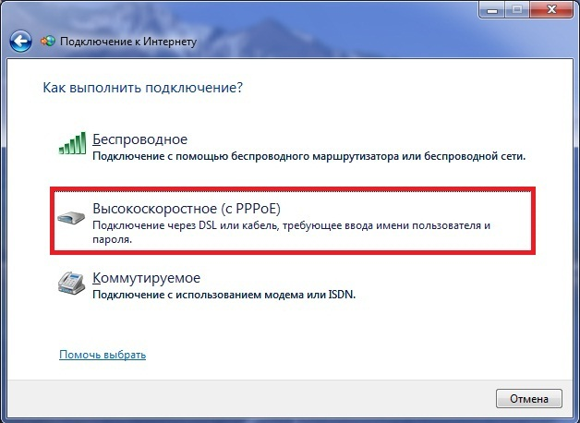

Вводим логин и пароль, указанные в договоре, ставим галочку ***«Запомнить этот пароль»***

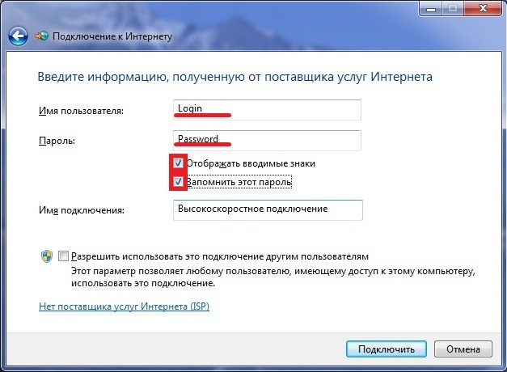

Нажимаем ***«Подключить»***

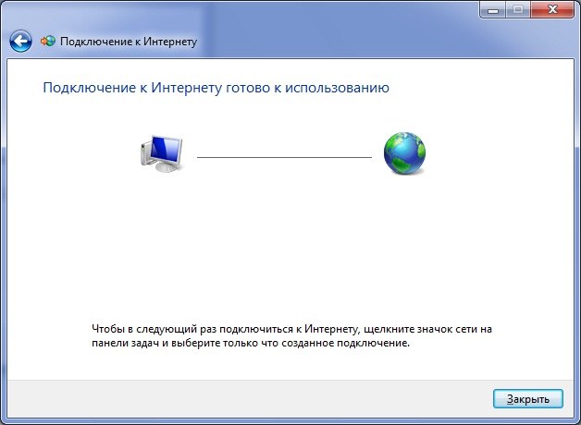

Подключить, отключить, просмотреть состояние PPPoE-соединения можно через соответствующий значок на Панели задач:

